УДК 519.63

***Научный сотрудник МФТИ, к-т физ. - мат. наук., доцент А.В. ФАВОРСКАЯ,*** [***aleanera@yandex.ru***](mailto:aleanera@yandex.ru)

***Старший научный сотрудник МФТИ, к-т физ. - мат. наук., доцент Н.И. ХОХЛОВ,*** [***khokhlov.ni@mipt.ru***](mailto:khokhlov.ni@mipt.ru)

***Доцент МФТИ, к-т физ. - мат. наук. В.А. МИРЯХА,*** [***miryahav@mail.ru***](mailto:miryahav@mail.ru)

**Разработка математических моделей, численных методов и расчетных программ для выявления дефектов элементов системы «колесо-рельс»**

*Статья посвящена разработке методики расчёта воздействия деформированных колёс на железнодорожный путь путём полноволнового численного моделирования на суперкомпьютерных системах. Данная методика позволяет варьировать и изучать зависимости от следующих факторов: степень поврежденности колесной пары, локация повреждения, погодные условия, тип используемых при строительстве железнодорожных путей материалов, геолокационные условия, скорость движения подвижного состава и другие его характеристики, наличие исходных дефектов в самом рельсе и их влияния на дальнейшие повреждения от удара колеса с дефектом типа «ползун», методика укладки шпал, тип стыка между рельсами, влияние пустот под шпалами, влияние акустических неоднородностей (каверны и т.д.) вблизи железнодорожных путей. Также на основе представленной в данной работе методики моделирования воздействия поврежденных колёс на железнодорожный путь можно разрабатывать безопасные и экономически оптимальные способы транспортировки подвижных составов с поврежденными колесными парами до ремонтного пункта, оценивать общие убытки от разных стратегий замены поврежденных колесных пар.*

***Ключевые слова:*** *дефекты колес, ползуны, нагрузка поезда, численное моделирование, повреждение рельсов*

Можно обозначить три основных метода развития железнодорожного транспорта: повышение надежности железнодорожных перевозок, обеспечение перевозок в необходимом объеме и повышение экономической эффективности всей компании в целом. Дефекты железнодорожных колес оказывают значительное влияние на все три вышеперечисленных метода развития железнодорожных перевозок. Так называемые ползуны являются распространенным дефектом колесной пары, могут существенно влиять на износ железнодорожного пути, требуют незамедлительного выявления дефекта и замены колесных пар. Методики своевременного выявление данного типа дефектов, замена колесных пар, технология и скорость транспортировки состава с поврежденной колесной парой до ремонтного пункта – всё это напрямую сказываются и на безопасности железнодорожных перевозок, и на износостойкости железнодорожных путей, и на выполнении заданного графика передвижения составов, и, соответственно, на экономической эффективности компании в целом.

Существуют разные подходы к моделированию воздействия ползунов на железнодорожные пути. В первую очередь, это физическое моделирование [1], моделирование качения колеса [2], а также разнообразные аналитические подходы [3-5]. В данной работе рассматривается суперкомпьютерное моделирование взаимодействия системы «железнодорожный путь – колесная пара» путём полноволнового численного моделирования с применением конечно-разностных методов: сеточно-характеристического метода [6-9] и метода Галеркина [9-12]. Полноволновое моделирование сопутствующих удару ползуна о рельс процессов во временной области является задачей повышенной вычислительной сложности, что требует разработки соответствующих численных методов и параллельных алгоритмов. Также в данной работе рассмотрен промежуточный вариант: давление колеса без дефекта и колеса с различными типами ползунов на железнодорожный рельс вычисляются на основе соответствующих аналитических выражений, а система железнодорожных путей (рельсы, шпалы, железнодорожная насыпь, подстилающий грунт) задаются явным образом как среды, в которых распространяются соответствующие пространственные динамические упругие волны и решается, соответственно, следующая система уравнений.

, (1)

, (2)

, (3)

, (4)

, (5)

, (6)

, (7)

, (8)

, (9)

. (10)

Уравнения (1) − (3) являются локальным уравнением движения. В (1) − (9)  – плотность материала,  – локальная скорость материала движения бесконечно малых объемов рассматриваемой среды, , заданный выражением (10), – тензор напряжений Коши, являющийся симметричным в силу закона парности касательных напряжений, варьируемый относительно статически устойчивого состояния. Уравнения (4) − (9) выводится из закона Гука путем дифференцирования по времени. В них ,  – параметры Ламе, определяющие свойства упругого материала. Параметры Ламе можно выразить через модуль Юнга , модуль жесткости  и коэффициент Пуассона  в соответствии с выражениями (11), (12). Также через параметры Ламе можно выразить скорость звука в материале: скорость продольных P-волн (13) и скорость поперечных S-волн (14) соответственно.

, (11)

, (12)

, (13)

. (14)

На рис. 1 представлено качение колеса с дефектом (ползун) по рельсу. Расчёт был выполнен при помощи численного метода разрывного Галеркина на неструктурированной расчётной сетке. Можно видеть зону взаимодействия колеса и рельса.

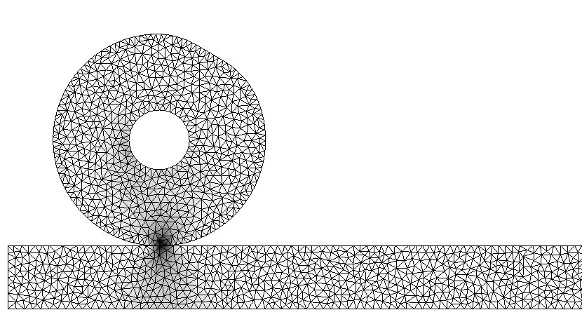

Рис. 1. Волновая картина при качении колеса с дефектом по рельсу, метод Галеркина, неструктурированная расчётная сетка

На рис. 2 изображено пространственное распределение вертикальной компоненты тензора напряжений  при нагружении железнодорожных путей массой движущегося железнодорожного состава. Компьютерное моделирование было выполнено сеточно-характеристическим методом на структурированной расчётной сетке. Для удобства сектор вмещающего железнодорожный путь геологического массива вырезан и его внешние границы отмечены черным контуром. Таким образом можно наблюдать распределение  внутри данного массива вмещающего грунта.

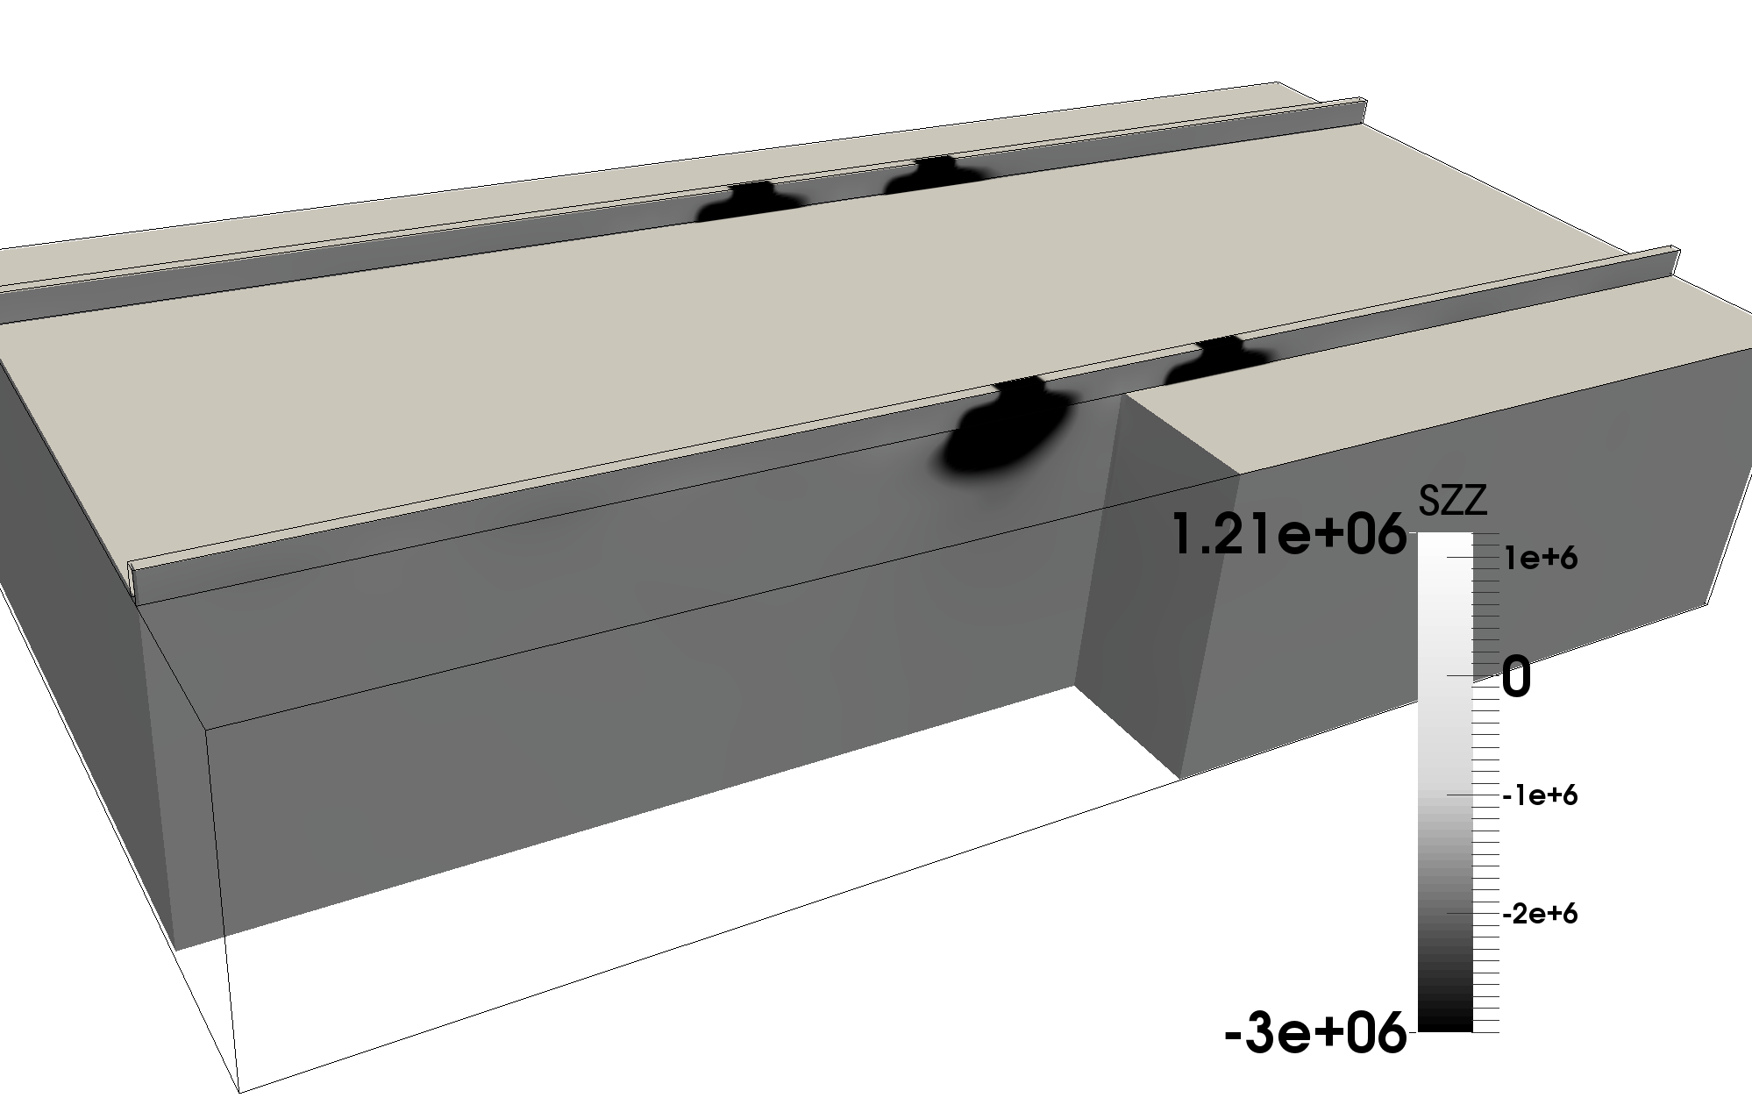

Рис. 2. Распределение вертикальной компоненты напряжений  в железнодорожных путях при движении поезда, сеточно-характеристический метод, структурированная расчётная сетка

На рис. 3 представлен железнодорожный путь. Характеристики материалов рассматриваемых сред приведены в Таблице 1. Материалы отмечены соответственно стальным (рельс), серым (гравийная насыпь), древесным (шпала) и песочным (геологическая среда под насыпью) цветами. Белый цвет соответствует воздуху. Для данной постановки аналитически рассчитывалась пространственная динамическая нагрузка на железнодорожный путь от колес без дефектов и колес с дефектом (ползун). Для моделирования использовался конечно разностный сеточно-характеристический метод на структурированных сетках. Рассматривались сталь с пределом прочности на разрыв, равным , и вагон массой 90 т и давлением  на рельс.

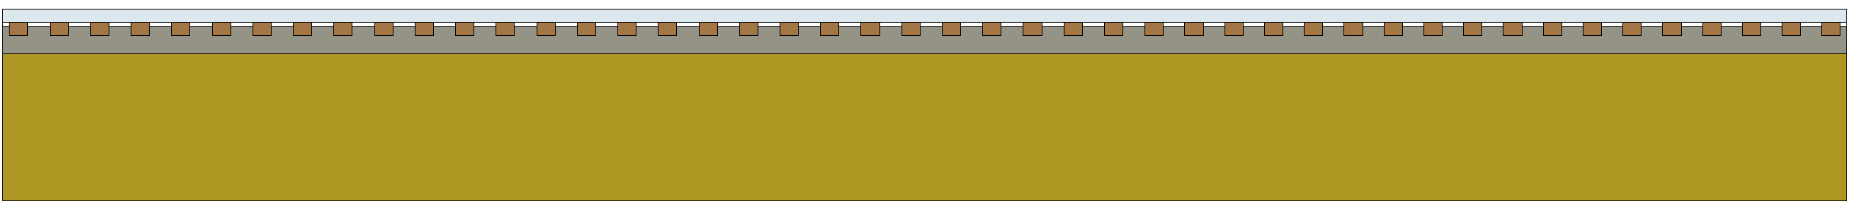

а) Вся область интегрирования

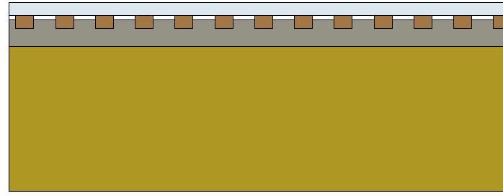

б) Фрагмент области интегрирования крупным планом

Рис. 3. Постановка задачи, железнодорожный путь, структурированные сетки

Таблица 1

Характеристики рассматриваемых материалов

|  |  |  |  |  |
| --- | --- | --- | --- | --- |
| Элемент железнодорожных путей | Материал | Скорость продольных волн, м/c | Скорость поперечных волн, м/c | Плотность, кг/м3 |
| Рельс | Сталь | 5 740 | 3 092 | 7 800 |
| Шпалы | Древесина | 1 000 | 500 | 400 |
| Насыпь | Гравий | 800 | 400 | 2 000 |
| Грунт под насыпью | Осадочные породы | 2 000 | 1 000 | 2 000 |

На рис. 4 представлены итоговые сформировавшиеся внутри рельса трещины для ползуна глубиной 2 мм и скоростей движения поезда 120 км/ч и 15 км/ч соответственно. Можно видеть существенное уменьшение повреждения рельса. В случае отсутствия ползуна дефекты рельса вообще отсутствуют. Далее на рис. 5 – 22 представлены три случая: (а) скорость движения поезда 120 км/ч, в ближнем колесе первой колесной пары присутствует ползун глубиной 2 мм; (б) скорость движения поезда 120 км/ч, неповрежденные колёса; (в) скорость движения поезда 15 км/ч, в ближнем колесе первой колесной пары присутствует ползун глубиной 2 мм. Распределение на данных рисунках 5 – 22 физических величин и других параметров приведенных полей физических величин описано в Таблице 2 более подробно. Следует отметить, что значения физических величин меньшие отмеченного в таблице минимума также обозначаются бирюзовым (для отрицательных и положительных величин) / синим (для модуля скорости), а большие отмеченного в таблице максимума – оранжевым (для отрицательных и положительных величин) / красным (для модуля скорости) цветами соответственно. Моменты времени для рисунков с литерами (а), (б) и (в) выбраны таким образом, чтобы колеса рассматриваемого вагона касались рельса в одних и тех же местах для скоростей движения 120 км/ч (литеры (а), (б)) и скорости движения 15 км/ч (литера (в)).

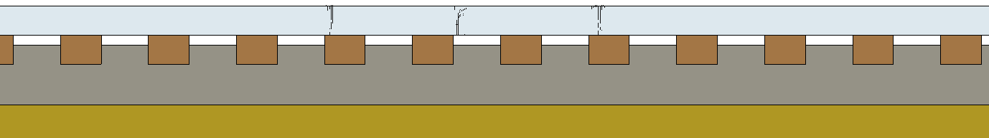

а) Скорость движения поезда с поврежденной колесной парой 120 км/ч

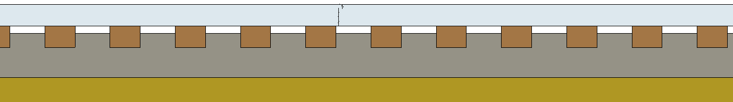

б) Скорость движения поезда с поврежденной колесной парой 15 км/ч

Рис. 4. Повреждения в рельсе от воздействия колесной пары с дефектом ползуном

Таблица 2

Распределение физических величин на рис. 5 – 22

|  |  |  |  |  |  |
| --- | --- | --- | --- | --- | --- |
| Рисунок | Момент времени, мс | Физическая величина | Бирюзовый / синий цвет, минимум физической величины | Оранжевый/ красный цвет, максимум физической величины | Масштаб по координатам |
| Рис. 5 | (а), (б) 4.675;  (в) 37.4 | Вертикальная компонента тензора напряжений |  |  | Вся область интегрирования |
| Рис. 6 | 4.675 | Вертикальная компонента тензора напряжений |  |  | Вблизи удара ползуном |
| Рис. 7 | 24.65 | Вертикальная компонента тензора напряжений |  |  | Вся область интегрирования |
| Рис. 8 | (а), (б) 4.675;  (в) 37.4 | Смешанная компонента тензора напряжений |  |  | Вся область интегрирования |
| Рис. 9 | 4.675 | Смешанная компонента тензора напряжений |  |  | Вблизи удара ползуном |
| Рис. 10 | 24.65 | Смешанная компонента тензора напряжений |  |  | Вся область интегрирования |
| Рис. 11 | (а), (б) 4.675;  (в) 37.4 | Горизонтальная (вдоль ЖД путей) компонента тензора напряжений |  |  | Вся область интегрирования |
| Рис. 12 | 4.675 | Горизонтальная (вдоль ЖД путей) компонента тензора напряжений |  |  | Вблизи удара ползуном |
| Рис. 13 | 24.65 | Горизонтальная (вдоль ЖД путей) компонента тензора напряжений |  |  | Вся область интегрирования |
| Рис. 14 | (а), (б) 4.675;  (в) 37.4 | Модуль скорости | 0 | 10 | Вся область интегрирования |
| Рис. 15 | 4.675 | Модуль скорости | 0 | 10 | Вблизи удара ползуном |
| Рис. 16 | 24.65 | Модуль скорости | 0 | 10 | Вся область интегрирования |
| Рис. 17 | (а), (б) 4.675;  (в) 37.4 | Вертикальная компонента скорости |  | 10 | Вся область интегрирования |
| Рис. 18 | 4.675 | Вертикальная компонента скорости |  | 10 | Вблизи удара ползуном |
| Рис. 19 | 24.65 | Вертикальная компонента скорости |  | 10 | Вся область интегрирования |
| Рис. 20 | (а), (б) 4.675;  (в) 37.4 | Горизонтальная компонента скорости |  | 3 | Вся область интегрирования |
| Рис. 21 | 4.675 | Горизонтальная компонента скорости |  | 3 | Вблизи удара ползуном |
| Рис. 22 | 24.65 | Горизонтальная компонента скорости |  | 3 | Вся область интегрирования |



а) Скорость движения поезда 120 км/ч, с поврежденной колесной парой

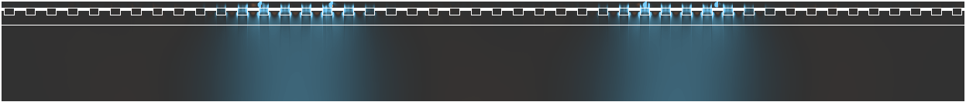

б) Скорость движения поезда 120 км/ч, без дефектов колесных пар

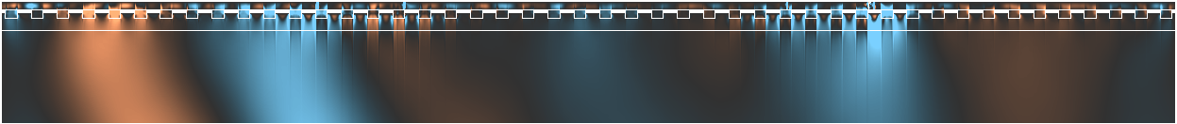

в) Скорость движения поезда 15 км/ч, с поврежденной колесной парой

Рис. 5. Вертикальная компонента тензора напряжений , первое положение колесных пар

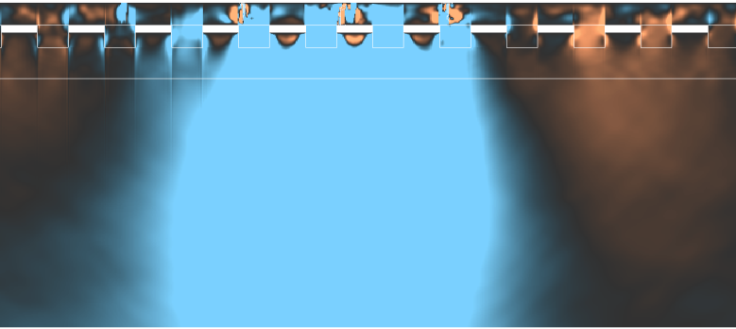 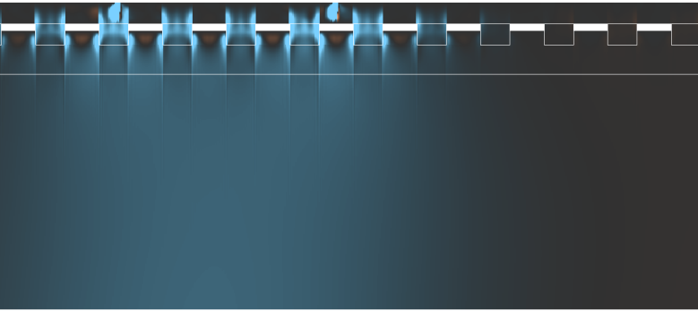

а) Скорость движения поезда 120 км/ч, с поврежденной колесной парой

б) Скорость движения поезда 120 км/ч, без дефектов колесных пар

Рис. 6. Вертикальная компонента тензора напряжений , вблизи удара ползуном,   
первое положение колесных пар

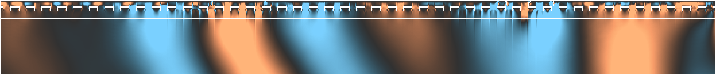

а) Скорость движения поезда 120 км/ч, с поврежденной колесной парой



б) Скорость движения поезда 120 км/ч, без дефектов колесных пар

Рис. 7. Вертикальная компонента тензора напряжений , второе положение колесных пар



а) Скорость движения поезда 120 км/ч, с поврежденной колесной парой



б) Скорость движения поезда 120 км/ч, без дефектов колесных пар

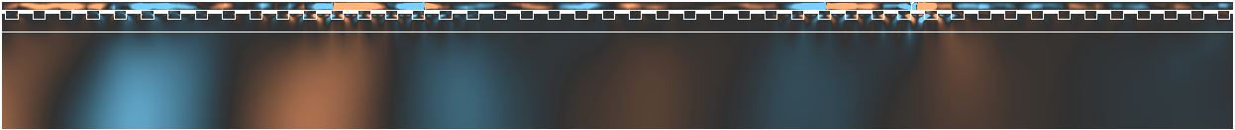

в) Скорость движения поезда 15 км/ч, с поврежденной колесной парой

Рис. 8. Смешанная компонента тензора напряжений , первое положение колесных пар

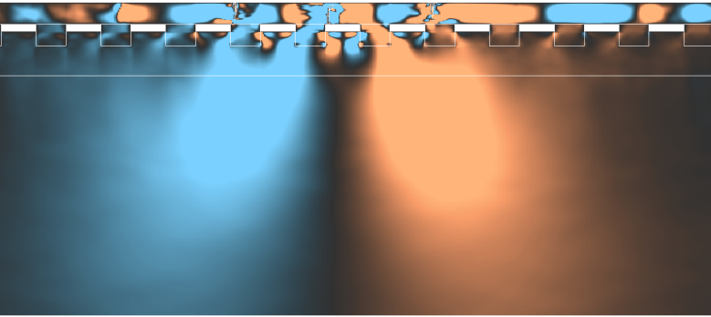 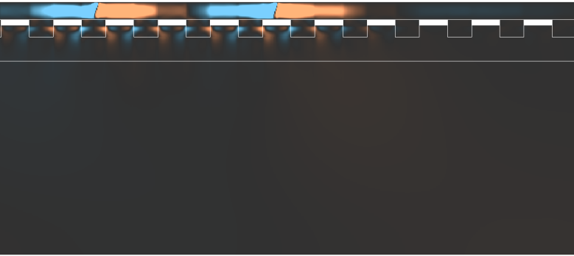

а) Скорость движения поезда 120 км/ч, с поврежденной колесной парой

б) Скорость движения поезда 120 км/ч, без дефектов колесных пар

Рис. 9. Смешанная компонента тензора напряжений , вблизи удара ползуном,   
первое положение колесных пар

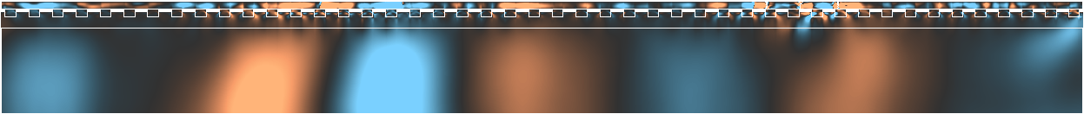

а) Скорость движения поезда 120 км/ч, с поврежденной колесной парой

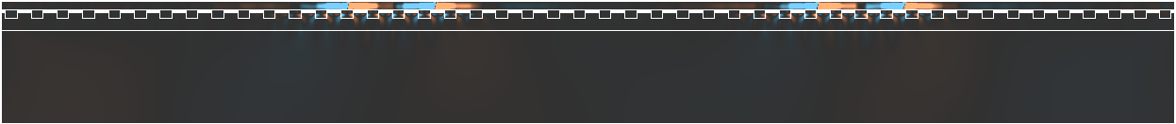

б) Скорость движения поезда 120 км/ч, без дефектов колесных пар

Рис. 10. Смешанная компонента тензора напряжений , второе положение колесных пар



а) Скорость движения поезда 120 км/ч, с поврежденной колесной парой

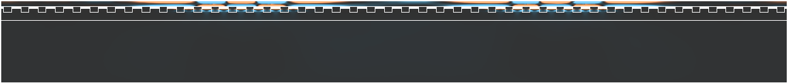

б) Скорость движения поезда 120 км/ч, без дефектов колесных пар

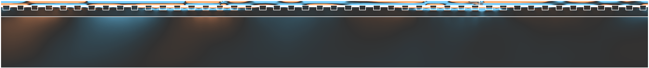

в) Скорость движения поезда 15 км/ч, с поврежденной колесной парой

Рис. 11. Горизонтальная компонента тензора напряжений , первое положение колесных пар

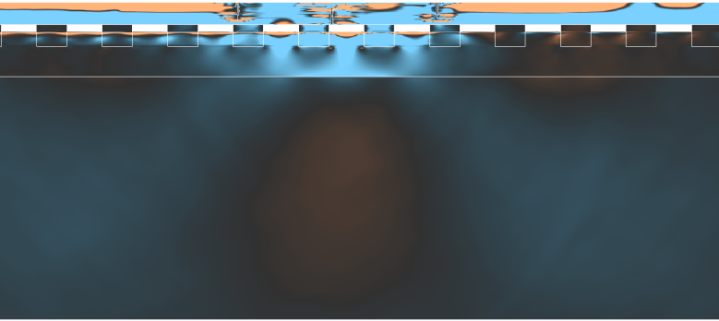 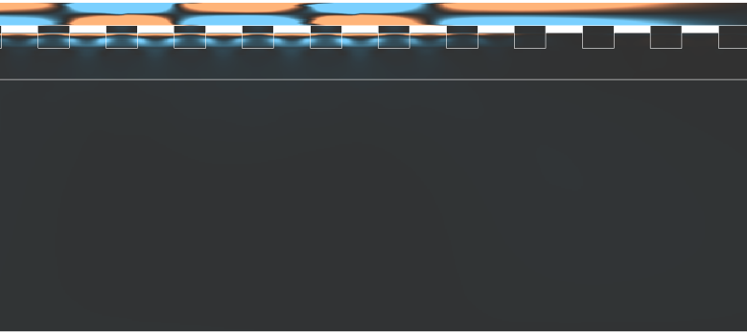

а) Скорость движения поезда 120 км/ч, с поврежденной колесной парой

б) Скорость движения поезда 120 км/ч, без дефектов колесных пар

Рис. 12. Горизонтальная компонента тензора напряжений , вблизи удара ползуном,   
первое положение колесных пар



а) Скорость движения поезда 120 км/ч, с поврежденной колесной парой

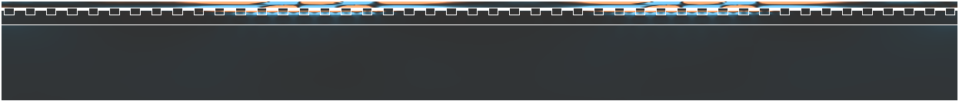

б) Скорость движения поезда 120 км/ч, без дефектов колесных пар

Рис. 13. Горизонтальная компонента тензора напряжений , второе положение колесных пар

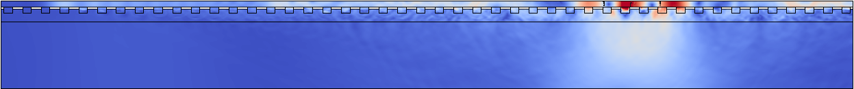

а) Скорость движения поезда 120 км/ч, с поврежденной колесной парой

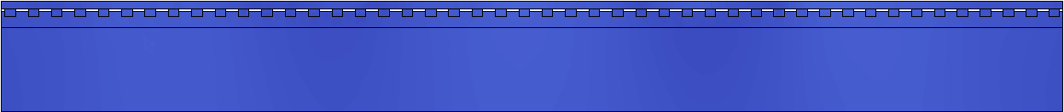

б) Скорость движения поезда 120 км/ч, без дефектов колесных пар

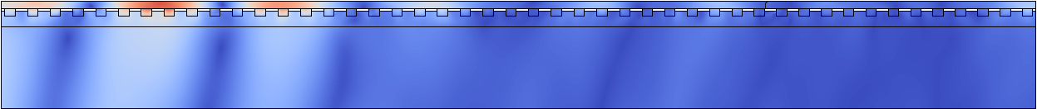

в) Скорость движения поезда 15 км/ч, с поврежденной колесной парой

Рис. 14. Модуль скорости, первое положение колесных пар

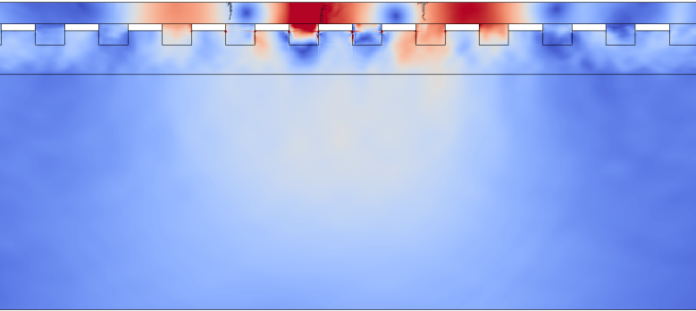 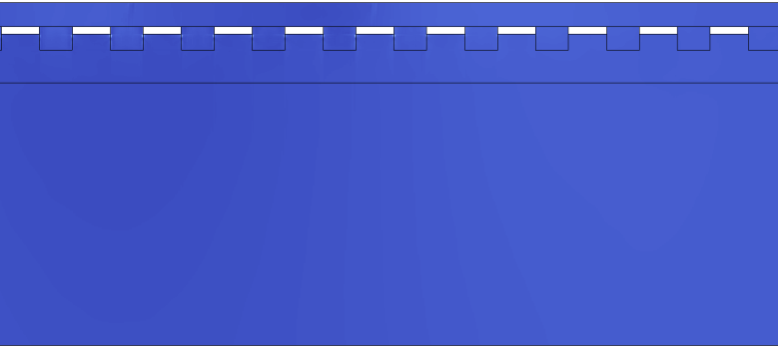

а) Скорость движения поезда 120 км/ч, с поврежденной колесной парой

б) Скорость движения поезда 120 км/ч, без дефектов колесных пар

Рис. 15. Модуль скорости, вблизи удара ползуном, первое положение колесных пар

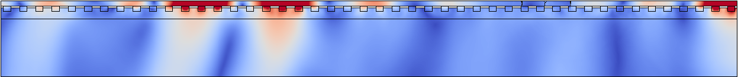

а) Скорость движения поезда 120 км/ч, с поврежденной колесной парой

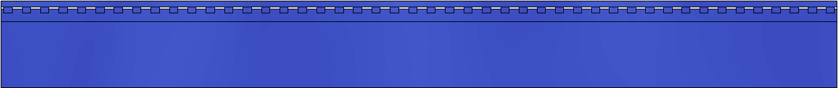

б) Скорость движения поезда 120 км/ч, без дефектов колесных пар

Рис. 16. Модуль скорости, второе положение колесных пар



а) Скорость движения поезда 120 км/ч, с поврежденной колесной парой

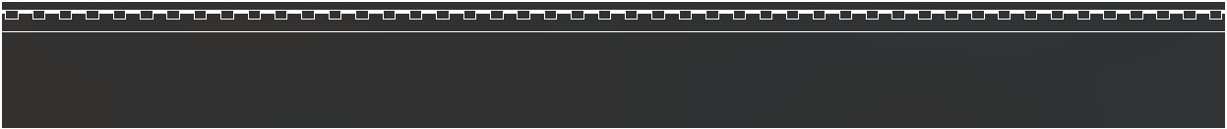

б) Скорость движения поезда 120 км/ч, без дефектов колесных пар

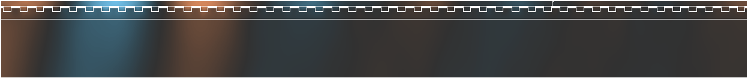

в) Скорость движения поезда 15 км/ч, с поврежденной колесной парой

Рис. 17. Вертикальная компонента скорости , первое положение колесных пар

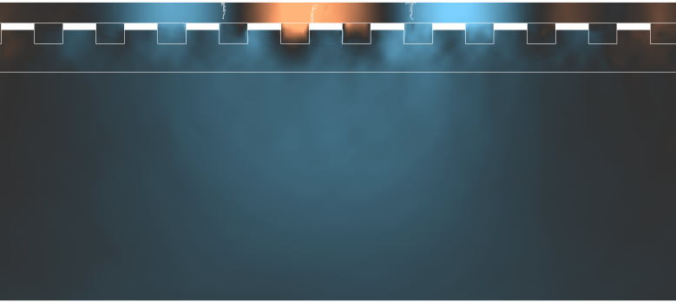 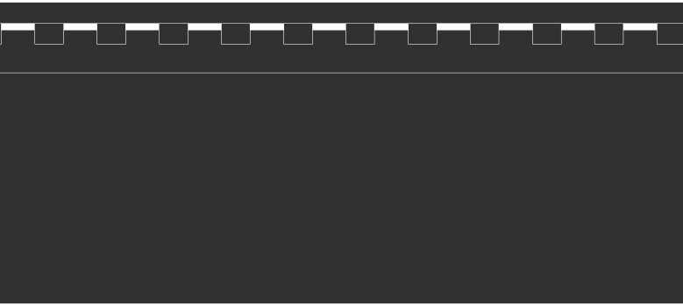

а) Скорость движения поезда 120 км/ч, с поврежденной колесной парой

б) Скорость движения поезда 120 км/ч, без дефектов колесных пар

Рис. 18. Вертикальная компонента скорости , вблизи удара ползуном, первое положение колесных пар



а) Скорость движения поезда 120 км/ч, с поврежденной колесной парой



б) Скорость движения поезда 120 км/ч, без дефектов колесных пар

Рис. 19. Вертикальная компонента скорости , второе положение колесных пар



а) Скорость движения поезда 120 км/ч, с поврежденной колесной парой



б) Скорость движения поезда 120 км/ч, без дефектов колесных пар

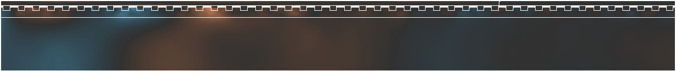

в) Скорость движения поезда 15 км/ч, с поврежденной колесной парой

Рис. 20. Горизонтальная компонента скорости , первое положение колесных пар

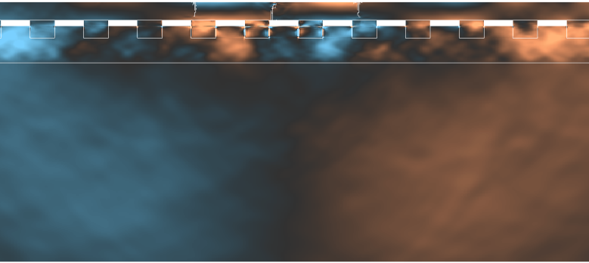 

а) Скорость движения поезда 120 км/ч, с поврежденной колесной парой

б) Скорость движения поезда 120 км/ч, без дефектов колесных пар

Рис. 21. Горизонтальная компонента скорости , вблизи удара ползуном, первое положение колесных пар



а) Скорость движения поезда 120 км/ч, с поврежденной колесной парой



б) Скорость движения поезда 120 км/ч, без дефектов колесных пар

Рис. 22. Горизонтальная компонента скорости , второе положение колесных пар

Предложенная методика расчёта воздействия деформированных колёс на железнодорожный путь позволяет варьировать и изучать зависимости от следующих факторов:

* степень поврежденности колеса (глубина ползуна и т.д.);
* локация повреждения (вагон, локомотив, количество повреждений на одном колесе или на соседних колесах);
* погодные условия;
* тип используемых при строительстве железнодорожных путей материалов;
* геолокационные условия;
* скорость движения подвижного состава и другие его характеристики;
* тип подвижного состава;
* наличие исходных дефектов в самом рельсе и их влияния на дальнейшие повреждения от удара колеса с дефектом типа «ползун»;
* методика укладки шпал (частота, геометрический размер шпалы);
* тип стыка между рельсами (классический, «бархатный путь» и т.д.);
* влияние пустот под шпалами;
* влияние акустических неоднородностей (каверны и т.д.) вблизи железнодорожных путей.

Также на основе предложенного в работе метода моделирования воздействия поврежденных колёс на железнодорожный путь можно разрабатывать безопасные и экономически выгодные способы транспортировки вагона и/или локомотива с поврежденной колесной парой до ремонтного пункта, оценивать общие убытки от разных стратегий замены поврежденных колесных пар в различных условиях и ситуациях. Следует отметить, что у предложенного в настоящей работе метода есть ряд преимуществ по сравнению с более распространенными методами физических экспериментов и полностью аналитического подхода. Возможные повреждения железнодорожных путей в результате транспортировки подвижного состава с поврежденной колесной парой до ремонтного пункта связаны с возникающими в ходе взаимодействия колесной пары и железнодорожного пути пространственными динамическими волновыми процессами. В отличие от физического моделирования и аналитических подходов, предложенный в настоящей работе метод позволяет изучать данные волновые процессы, а значит более детально прорабатывать методы транспортировки подвижного состава с поврежденными колесными парами до ремонтного пункта. Исследование выполнено при финансовой поддержке РФФИ в рамках научного проекта № 17-20-03057 офи-м-РЖД.

**Список литературы**

1. Huang, Y.B., Shi, L.B., Zhao, X.J., Cai, Z.B., Liu, Q.Y., Wang, W.J. On the formation and damage mechanism of rolling contact fatigue surface cracks of wheel/rail under the dry condition (2018) Wear, 400-401, pp. 62-73.

2. Yang, Z., Boogaard, A., Chen, R., Dollevoet, R., Li, Z. Numerical and experimental study of wheel-rail impact vibration and noise generated at an insulated rail joint (2018) International Journal of Impact Engineering, 113, pp. 29-39.

3. Bogdevicius, M., Zygiene, R., Bureika, G., Dailydka, S. An analytical mathematical method for calculation of the dynamic wheel–rail impact force caused by wheel flat (2016) Vehicle System Dynamics, 54 (5), pp. 689-705.

4. Мазов Ю.Н., Локтев А.А., Сычев В.П. Оценка влияния дефектов колес подвижного состава на состояние железнодорожного пути (2015) Вестник МГСУ, № 5, стр. 61-72.

5. Loktev, A.A., Sychev, V.P., Buchkin, V.A., Bykov, Y.A., Andreichicov, A.V., Stepanov, R.N. Determination of the pressure between the wheel of the moving railcar and rails subject to the defects (2017) Proceedings of the 2017 International Conference "Quality Management, Transport and Information Security, Information Technologies", IT and QM and IS 2017, статья № 8085934, pp. 748-751.

6. Kotelnikov, S.A., Favorskaya, A.V., Petrov, I.B., Khokhlov, N.I., Miryakha, V.A. Numerical simulation of non-destructive ultrasonic railway control (2016) Civil-Comp Proceedings, 110.

7. Фаворская А. В., Голубев В. И., Миряха В. А., Хохлов Н. И., Санников А. В., Петров И. Б., Беклемышева К. А.Динамическая диагностика элементов пути. // Журнал "Техника железных дорог". 2013 - № 4 (24) - С. 82 - 95.

8. Фаворская А. В., Голубев В. И., Миряха В. А., Хохлов Н. И., Санников А. В., Беклемышева К. А., Петров И. Б., Мониторинг состояния подвижного состава с помощью современных вычислительных методов и высокопроизводительных вычислительных систем, 2013 Интеллектуальные системы на транспорте: материалы Третьей международной научно-практической конференции «ИнтеллектТранс-2013». 441 с., 2013, pp. 46–53.

9. Petrov, I.B., Favorskaya, A.V., Khokhlov, N.I., Miryakha, V.A., Sannikov, A.V., Golubev, V.I. Monitoring the state of the moving train by use of high performance systems and modern computation methods (2015) Mathematical Models and Computer Simulations, 7 (1), pp. 51-61.

10. Dumbser M., Käser M., De La Puente J. 2000. Arbitrary High Order Finite Volume Schemes for Seismic Wave Propagation on Unstructured Meshes in 2D and 3D. Geophys. J. Int 142.

11. Käser M., Dumbser M. 2006. An arbitrary high-order discontinuous Galerkin method for elastic waves on unstructured meshes – I. The two-dimensional isotropic case with external source terms. Geophys. J. Int. 166 (2), 855-877.

12. Käser M., Dumbser M. 2006. An arbitrary high-order discontinuous Galerkin method for elastic waves on unstructured meshes – II. The three-dimensional isotropic case. Geophys. J. Int. 167 (1), 319-336.

**Development of mathematical models, numerical methods and calculation algorithms for detecting defects in the elements of the “wheel-rail” system**

*Alena V. FAVORSKAYA, Nikolay I. KHOKHLOV, Vladislav A. MIRYAKHA*

*e-mails:* [*aleanera@yandex.ru*](mailto:aleanera@yandex.ru)*,* [*khokhlov.ni@mipt.ru*](mailto:khokhlov.ni@mipt.ru)*,* [*miryahav@mail.ru*](mailto:miryahav@mail.ru)

*Moscow Institute of Physic and Technology*

The article is devoted to the development of the technique for calculating the impact of deformed wheels on railways using full-wave numerical modeling on supercomputer systems. This method allows varying and studying the dependencies on the following factors: the degree of damage to the wheel pair, the location of the damage, the weather conditions, the type of materials used into the construction of the railway, the geological conditions, the speed of the train and other characteristics of this train, the presence of initial defects in the rail and their influence on further damage of the rail due to the impact of the wheel with a "slider" type defect, the technique of laying sleepers, the type of joint between rails, the effect from voids under sleepers, the influence of acoustic inhomogeneities (caverns, etc.) located near the railway. Also, based on the methodology presented in this paper for modeling the impact of damaged wheels on the railway, it is possible to develop safe and economically optimal approaches of transporting trains with damaged wheel pairs to the repair station, assessing the overall financial losses during using different strategies for replacing damaged wheel pairs.

***Keywords:*** wheel defects, sliders, train load, numerical modeling, rail damage